Poštovani,

Hvala Vam na prijavi na naš 2. "LAG SUMMER FESTIVAL". Nadamo se da ćete se lijepo provesti i da će se Vaše sudjelovanje pokazati i poslovno uspješnim - svaki LAG koji drži do sebe bit će prisutan na LAG SUMMER FESTIVALU.

Nekoliko informacija prije dolaska:
- Molimo Vas da zbog ograničenog broja sudionika do utorka, 01.07., e-mailom na adresu lagsummerfestival@gmail.com pošaljete slijedeće odgovore:
- ime i prezime 1 osobe koja će sudjelovati na Radionici u subotu 09.00 – 11.00 (gratis)
- ime i prezime 1 osobe koja će ići na izlet brodom u subotu 12.00 – 15.00 (gratis)
- imena i prezimena osoba koje bi, ako žele, platile same sebi izlet brodom u subotu; cijena izleta je 150 kn (20 eura) – plaća se na licu mjesta a u cijenu je uključen izlet turističkim brodom na otok Pašman, boravak u mjestu Banj te povratak u Biograd na Moru

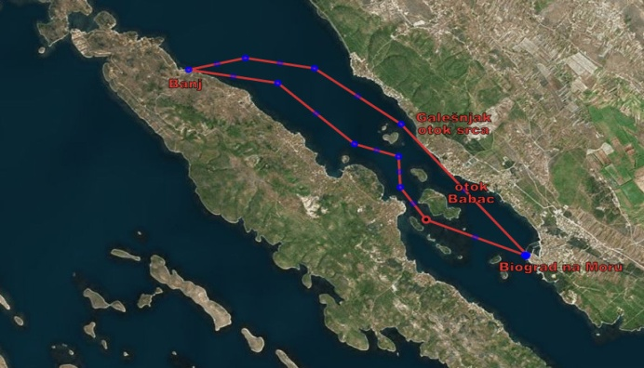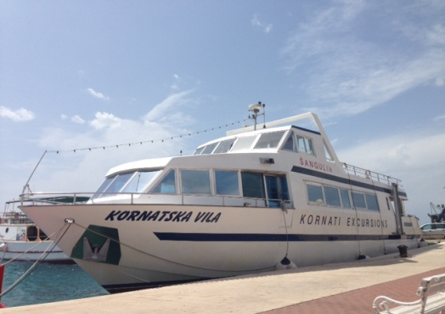

- Prilikom dolaska na festival u petak, 04.07., nakon prijave na Info pultu, vozilom ulazite u prostor sajma, iskrcavate svoje proizvode i stvari na štand te vozilom napuštate prostor gradske rive jer ista postaje pješačka zona - u protivnom postoji mogućnost kazne za zadržavanje na rivi te uklanjanja vozila paukom

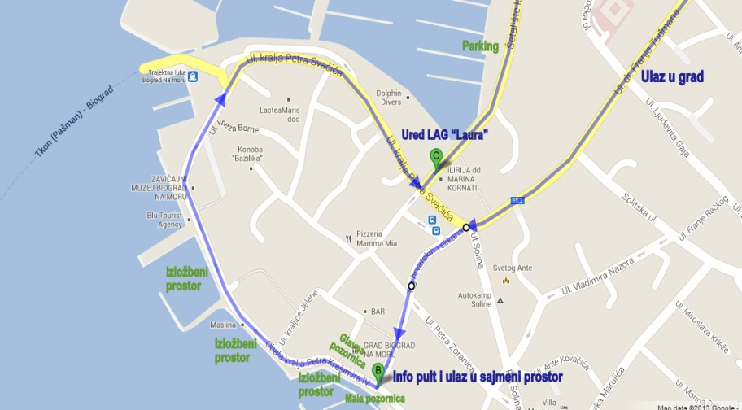
- Ponovni ulaz na festivalski prostor i ukrcavanje stvari bit će mogući tek nakon vatrometa koji je na programu od 23:30 do 23:45. Organizator zadržava pravo da se ovo vrijeme produži, ako to bude nužno zbog održavanja programa.
- U subotu 05.07.:
  - Ujutro je izlaganje na sajmu je neobavezno, dok je navečer obavezno do kraja zabavnog programa, okvirno od 19:00 do 24:00.
  - Radionica za voditelje i članove LAG-ova ''1. god. provedbe IPARD mjere 202'' će se održati u hotelu Ilirija, u blizini glavne pozornice, od 09:00 do 11:00 sati.
  - Predavanja razne tematike će se održavati u Gradskoj vijećnici (iza glavne pozornice) od 17:00 do 20:00 sati. Detaljan raspored predavanja ćemo naknadno objaviti na stranicama LAG "Laura", te prilikom Vašeg dolaska na festival. Prijave na ova predavanja bit će moguće na Info štandu tijekom samog LAG SUMMER FESTIVALA.
  - Od 19:00 do 21:00 prikazivat će se kratki filmovi svih zainteresiranih LAG-ova (u trajanju od maksimalno 10 minuta). Ako ste zainteresirani, molimo Vas da nam dostavite Vaš film u avi formatu najkasnije do 01.07. kako bi ga mogli uklopiti u program.
- U nedjelju 06.07. izlaganje je neobavezno, ali će potpuni odlazak biti moguć nakon svečane dodjele zahvalnica koja će se održati u 10:00 sati na glavnoj pozornici.
- Parkiranje:
  - Naplaćuje se od 07:00 do 23:00 na svim obilježenim mjestima u Biogradu na Moru, a na privatnim parkiralištima od 0-24.
  - Riva u Biogradu na Moru, na kojoj će se održavati festival, tijekom ljetnih mjeseci u popodnevnim satima od 18:00 sati u potpunosti je zatvorena za promet vozilima. Sudionicima LAG SUMMER FESTIVALA će se omogućiti prolaz i kratko zaustavljanje, ali NE i parkiranje.
- Tijekom "LAG SUMMER FESTIVALA" održavat će se humanitarna akcija za u poplavi nastradali LAG "Šumanovac". Humanitarna akcija je zamišljena kao prodaja majica LAG SUMMER FESTIVALA i humanitarna tombola, te iz tog razloga molimo ovim putem sve LAG-ove da doniraju neke simbolične nagrade za istu. Na posebnom štandu će se prodavati listići sa brojevima te će se u subotu na glavnoj pozornici izvlačiti nagrade. Sva prikupljena sredstva od prodaje majica i listića za tombolu bit će uplaćena na račun LAG-a "Šumanovci".

Ukoliko imate dodatna pitanja molimo da nas kontaktirate na lagsummerfestival@gmail.com ili na 023 384 549.

U nastavku se nalazi finalna verzija programa.

PROGRAM:

Petak, 4. srpnja 2014.

12:00 - 17:00 Dolazak sudionika i prijava na Info pultu - na rivi
17:00 - 19:00 Postavljanje štandova
21:00 - 21.15 Otvorenje festivala (Glavna pozornica - ispred Gradske uprave)
21:30 - 23:30 Zabavni program RH večer - klapa "INTRADE" - glavna pozornica
23:30 - 23:45 Vatromet

Subota, 5. srpnja 2014.

09:00 - 11:00 Radionica za voditelje i članove LAG-ova ''1. god. provedbe IPARD mjere 202'' - hotel Ilirija (nasuprot glavne pozornice, hotel žute boje)
12:00 - 15:00 Izlet brodom Pašmanskim kanalom (1 predstavnik LAG-a gratis) - ukrcavanje na rivi, u blizini glavne pozornice
18:00 - 19:00 Postavljanje štandova
17:00 - 20:00 Sastanci raznolike tematike - Gradska vijećnica
19:00 - 21:00 Predstavljanje LAG-ova kroz filmove na glavnoj pozornici
21:00 - 22:30 Zabavni program EU večer - rock bend "The Evolution"
22:30 - 23:00 Humanitarna tombola - za LAG stradao u poplavi
23:00 - 24:00 Zabavni program EU večer - rock bend "The Evolution"

Nedjelja, 6. srpnja 2014.

10:00 Svečano uručenje zahvalnica sudionicima (Glavna pozornica)
13:00 Zatvaranje festivala

